

Cloud Computing
Proyecto Final
Diseño Data Lakehouse - Prodirtec

José Carlos Nomberto
David Jimenez
Jordan Sobrino
Yelsin Huancachoque
Alejandro Pinedo
Bruno Alexander

Contenido
Contenido 2
Lista de Figuras y Tablas 3
1 Introducción 4
2 Diseño Data Lakehouse 5
2.1 Mapa de Fuentes de Datos 5
2.2 Entidades de Datos 6
3 Implementación de Data Lakehouse 9
3.1 Catalog Layer 9
3.2 Storage Layer 16
3.3 Consumption Layer 16

Lista de Figuras y Tablas
Figure 1 – Diseño Data Lakehouse – Mapa de Fuentes de Datos 6
Figure 2 – Diseño Data Lakehouse – Storage Layer 16

Table 1 – Diseño Data Lakehouse - Entidades de Datos 7
Table 2 – Implementación Data Lakehouse – Catalog Layer 9
Table 3 – Implementación Data Lakehouse – Equema tabla “clientes” 10
Table 4 – Implementación Data Lakehouse – Equema tabla “contratos” 11
Table 5 – Implementación Data Lakehouse – Equema tabla “cotizaciones” 12
Table 6 – Implementación Data Lakehouse – Equema tabla “facturas” 13
Table 7 – Implementación Data Lakehouse – Equema tabla “oportunidades” 14
Table 8 – Implementación Data Lakehouse – Equema tabla “archivos” 15
Table 9 – Implementación Data Lakehouse – Query 1 17
Table 10 – Implementación Data Lakehouse – Query 2 17
Table 11 – Implementación Data Lakehouse – Query 3 18
Table 12 – Implementación Data Lakehouse – Creación de Vista 19
Table 13 – Implementación Data Lakehouse – Consulta de Vista 20

Introducción

Prodirtec Ingeniería y Arquitectura es una empresa peruana que ofrece servicios especializados en digitalización de proyectos y modelado BIM, con foco en el sector de edificaciones. Desde su fundación informal en 2020 y su formalización en 2023, ha consolidado su presencia en el ecosistema digital del sector AEC, destacándose por su capacidad técnica y versatilidad. Sus servicios incluyen levantamientos con escáner láser 3D, modelado de arquitectura y estructuras, coordinación interdisciplinaria, implementación de estándares BIM, desarrollo de gemelos digitales y capacitaciones a empresas, universidades y profesionales del rubro.

La empresa se desenvuelve en un mercado donde la demanda por eficiencia, trazabilidad y transformación digital crece rápidamente, impulsando la necesidad de automatizar procesos y ofrecer experiencias digitales ágiles. Sin embargo, enfrenta limitaciones operativas que reducen su capacidad para escalar y responder a múltiples oportunidades comerciales simultáneas.

Como parte del proyecto parcial, se realizó el análisis, diseño e implementación de la architectura de solución. Ahora, como parte del proyecto final, se propone el diseño e implementación de Data Lakehouse.

Diseño Data Lakehouse

Mapa de Fuentes de Datos

Los tipos de Fuentes de Datos (AS-IS) identificados para Prodirtec son:

- Estructuradas:
- Archivos Excel con tablas de información de clientes, proveedores y contratos.

- No Estructuradas:
- Fileshares (Servidores de Archivos On-Premises): Almacenamiento de documentos de texto (contratos, informes), planos CAD (DWG, RVT), permisos, licencias.
- Discos Duros Locales (Workstations): Archivos temporales, copias personales de planos y documentos, hojas de cálculo.
- Email Server/Buzones: Comunicaciones, adjuntos importantes.

- Multimedia:
- Fileshares (Servidores de Archivos On-Premises): Fotos y videos de avance de obra o incidentes.

- Hojas de Cálculo (Archivos Excel): Dispersas en discos locales y fileshares, conteniendo datos estructurados y semi-estructurados de costos, presupuestos, inventario, control de calidad.

La siguiente figura muestra el mapa de fuentes de datos.
Figure 1 – Diseño Data Lakehouse – Mapa de Fuentes de Datos
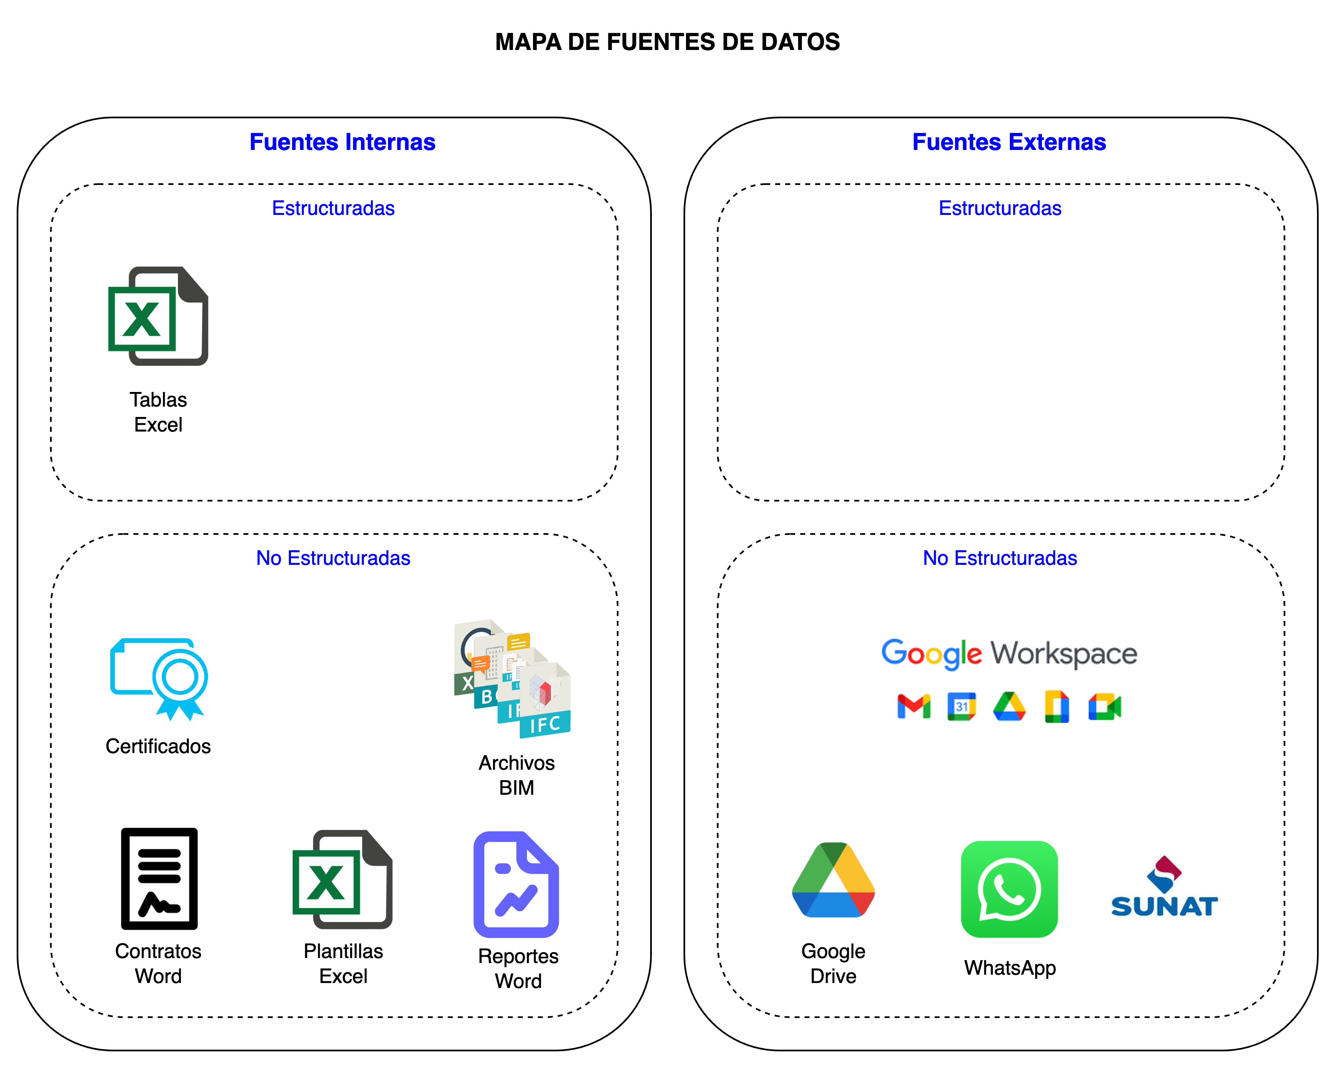

Entidades de Datos

Se identifican las siguientes fuentes de datos para el diseño de Data Lakehouse para Prodirtec:
- Clientes.
- Cotizaciones y Propuestas.
- Oportunidades Comerciales.
- Contratos Formalizados.
- Facturación y Comprobantes.
- Archivos de Proyecto.

La siguiente tabla muesta el detalle de la estrategia de transformación, resultado esperado y estrategia de análitica para las 6 entidades de datos identificadas.
Table 1 – Diseño Data Lakehouse - Entidades de Datos
Item | Entidad de Datos | Fuente de Datos  (Raw Data) | Estrategia de Transformación  (Enfoque ETL/ELT y Tecnología) | Resultado Esperado  (Data Limpia y Estructurada) | Estrategia de Analítica
1 | Clientes | Excel, WhatsApp, Web SUNAT. | Centralización y Validación (CRM + API):  Crear una ficha única de cliente en el CRM. Usar API de SUNAT para validar y estandarizar datos fiscales (RUC, Razón Social) en el momento del registro. | Data Estructurada Centralizada:  Clientes únicos, con RUC validado, clasificados por sector. | Analítica de Valor del Cliente (LTV) con ML:  Determinar la rentabilidad y recurrencia por segmento para campañas de fidelización.  Cálculo del LTV (Lifetime Value) y Predicción de Abandono (Churn).  Modelos de Clustering para segmentar y priorizar clientes.
2 | Cotizaciones y Propuestas | Archivos Excel, Plantillas Word (No Estructurado). | Automatización y Estructuración (IA/CRM): Implementar un motor de IA para generar la cotización. El sistema fuerza la captura de variables clave (monto, servicios, recursos) en campos de la base de datos del CRM. | Data Estructurada y Vinculada:  Cotizaciones con campos numéricos y de texto estandarizados, vinculadas a un "Cliente" y una "Oportunidad". | Analítica de Eficiencia Comercial:  Medición del Lead Time de cotización, análisis de la precisión de las estimaciones y motivos de pérdida.  Optimización y Pricing (ML):  Modelos de Regresión para determinar el precio óptimo para maximizar la probabilidad de ganar, basado en el historial de cotizaciones similares.
3 | Oportunidades Comerciales | WhatsApp, Reportes Word (Seguimiento Limitado). | Trazabilidad y Flujos de Trabajo (CRM + RPA):  Definir un flujo de trabajo (Pipeline) en el CRM.  RPA para registrar automáticamente interacciones de correo electrónico o alertas de seguimiento.  Forzar el registro de cada cambio de estado (Lead, Cotizado, Ganado, Perdido). | Datos Trazables y Temporales:  Registros de hitos con fechas y duración del ciclo en cada etapa. | Analítica del Funnel de Ventas:  Cálculo de la Tasa de Conversión por etapa e identificación de cuellos de botella.  Sales Forecasting y Riesgo (ML):  Algoritmos de Clasificación para predecir la probabilidad de cierre de una oportunidad específica (Win/Loss Probability) y para generar proyecciones de ventas.
4 | Contratos Formalizados | Contratos Word, Contratos físicos (Google Drive). | Digitalización y Metadatos (Firma Digital):  Uso de Firma Electrónica que genera automáticamente metadatos estructurados (fecha de firma, monto final, vigencia, partes firmantes) al formalizar el documento. | Datos Legales Estructurados:  Contratos con fechas de inicio y fin definidas, y estado de formalización validado. | Analítica de Cumplimiento Contractual: Monitoreo automatizado de plazos, activación de proyectos y alertas de renovación/vencimiento.  Procesamiento de Lenguaje (NLP/ML):  Usar (NLP) sobre el texto del contrato para extraer cláusulas clave o identificar riesgos legales recurrentes.
5 | Facturación y Comprobantes | Web SUNAT (Datos Externos Estructurados). | Integración de Sistemas (API):  Conexión del CRM/ERP con el sistema de emisión de facturas electrónicas de SUNAT mediante API. Esto garantiza que cada factura se relacione con una Oportunidad y un Contrato Ganado. | Datos Financieros Sincronizados:  Registros de ingresos y egresos conciliados con el sistema fiscal. | Analítica Financiera:  Flujo de caja en tiempo real, análisis de la velocidad de cobro y rentabilidad bruta por proyecto/servicio.  Análisis de Pagos (ML):  Modelos Predictivos para anticipar el riesgo de morosidad o retraso en los pagos de clientes específicos.
6 | Archivos de Proyecto | Archivos BIM, Certificados, Google Drive (Disperso y No Estructurado). | Gestión Documental Empresarial (Nube Corporativa/DMS): Migración de archivos a una plataforma DMS.  Indexación y etiquetado obligatorio de archivos clave (Certificados, Archivos BIM) con metadatos (ID de Proyecto, Cliente). | Data Documental Indexada:  Archivos organizados por proyecto, con control de versiones y trazabilidad de acceso. | Analítica de Soporte y Auditoría:  Asegurar la integridad del historial documental, esencial para auditorías y la gestión de proyectos futuros.  Optimización de Recursos (IA/ML):  Analizar el uso de recursos y el tiempo real de desarrollo (time-tracking) en proyectos finalizados para predecir las horas/materiales requeridos en proyectos futuros similares (Prescriptive Analytics).

Implementación de Data Lakehouse

Para la implementación del Data Lakehouse se define una tabla llamada “prodirtec-datalake”.

Catalog Layer

La siguiente tabla muesta el detalle de la implementación de las entidades identificadas cada una en una tabla en el Data Lakehouse usando AWS Glue Data Catalog.

Table 2 – Implementación Data Lakehouse – Catalog Layer
Item | Entidad de Datos | Campo de Datos Clave | Tipo de Dato / Formato | Origen / Método de Transformación | Utilidad Analítica (IA/ML)
1 | Clientes | cliente_id | Texto (Único, PK) | Generado automáticamente por el CRM. | Clave de Relación: Permite vincular todas las transacciones (Contratos, Facturas) al cliente.
1 | Clientes | razon_social | Texto | API SUNAT: Extracción de la razón social validada. | Definición de la entidad legal.
1 | Clientes | ruc | Texto (11) | API SUNAT: Validación y estandarización automática al registro. | Base para la validación de la entidad y clasificación sectorial.
1 | Clientes | nombre_contacto | Texto | API SUNAT: Extracción de la razón social validada. | Definición de la entidad legal.
1 | Clientes | dni_contacto | Texto (8 dígitos) | API SUNAT: Validación y estandarización automática al registro. | Base para la validación de la entidad y clasificación sectorial.
1 | Clientes | segmento_industria | Lista de Selección | Clasificación manual/automática basada en RUC/ML. | Segmentación: Base para modelos de Clustering y LTV.
1 | Clientes | fecha_primer_contrato | Fecha | Se pobla desde la entidad Contratos (Mínimo). | Cálculo de la antigüedad del cliente.
1 | Clientes | monto_total_facturado | Numérico (Moneda) | Suma automática de la Facturación total histórica. | Cálculo de LTV: Variable para la predicción de valor futuro.
2 | Oportunidades Comerciales | oportunidad_id | Texto (Único, PK) | Generado automáticamente por el CRM. | Clave de Relación: Vincula Cotizaciones y Contratos.
2 | Oportunidades Comerciales | cliente_id_fk | Texto (FK) | Selección obligatoria del registro de la entidad Clientes. | Vinculación inmediata con el historial del cliente.
2 | Oportunidades Comerciales | estado_pipeline | Lista de Selección | Predefinido (Lead, Calificado, Cotizado, Negociación, Ganado, Perdido). | Trazabilidad: Variable para el Sales Forecasting.
2 | Oportunidades Comerciales | fecha_creacion | Fecha | Automático (Momento de registro en el CRM). | Cálculo del tiempo de ciclo total.
2 | Oportunidades Comerciales | fecha_cierre_esperado | Fecha | Ingreso manual por el agente comercial. | Parámetro para el Forecasting de Ventas.
2 | Oportunidades Comerciales | monto_estimado_venta | Numérico (Moneda) | Ingreso manual/automático desde la Cotización. | Valor base para la proyección de ingresos.
2 | Oportunidades Comerciales | motivo_perdida | Texto (o Lista de Selección) | Ingreso obligatorio al pasar a estado "Perdido". | ML: Análisis de causas para ajustar la estrategia comercial.
3 | Cotizaciones y Propuestas | cotizacion_id | Texto (Único, PK) | Generado automáticamente por el sistema de IA. | Identificación única de la propuesta.
3 | Cotizaciones y Propuestas | oportunidad_id_fk | Texto (FK) | Vinculación automática desde la Oportunidad. | Trazabilidad del proceso.
3 | Cotizaciones y Propuestas | version_cotizacion | Numérico | Control automático de versiones (v1, v2, v3). | Histórico para determinar la sensibilidad al precio.
3 | Cotizaciones y Propuestas | monto_final_cotizacion | Numérico (Moneda) | IA/RPA: Resultado final del motor de cotización. | Base para el modelo de Optimización de Pricing.
3 | Cotizaciones y Propuestas | servicios_detalle | Texto / Lista (Múltiple) | Ingreso estructurado a través de un catálogo de servicios predefinido. | Segmentación de la demanda por tipo de servicio.
3 | Cotizaciones y Propuestas | tiempo_elaboracion | Numérico (Horas) | Calculado automáticamente (Fecha_Inicio_Elab - Fecha_Envío). | Analítica de Eficiencia: Medición del Lead Time.
4 | Contratos Formalizados | contrato_id | Texto (Único, PK) | Generado automáticamente por el sistema. | Identificación única del acuerdo.
4 | Contratos Formalizados | oportunidad_id_fk | Texto (FK) | Vinculación automática del registro "Ganado". | Trazabilidad desde la venta hasta la formalización.
4 | Contratos Formalizados | fecha_contrato | Fecha | Firma Digital: Metadato extraído automáticamente de la firma. | Inicio del plazo contractual.
4 | Contratos Formalizados | fecha_vencimiento | Fecha | Firma Digital: Metadato o cálculo basado en el plazo del contrato. | Alertas de renovación y control de vigencia.
4 | Contratos Formalizados | clausula_penalidades | Booleano / Texto | NLP (ML): Extracción automatizada del texto legal. | Variable de riesgo legal para el análisis de cumplimiento.
5 | Facturación y Comprobantes | factura_id | Texto | API SUNAT: Número de comprobante oficial. | Clave para la conciliación contable.
5 | Facturación y Comprobantes | contrato_id_fk | Texto (FK) | Vinculación obligatoria a un Contrato. | Trazabilidad financiera por acuerdo.
5 | Facturación y Comprobantes | fecha_emision | Fecha | API SUNAT: Fecha oficial de emisión. | Cálculo de ciclos de pago y morosidad.
5 | Facturación y Comprobantes | fecha_vencimiento_pago | Fecha | Se obtiene desde la condición de pago del Contrato. | ML: Variable para el Payment Default Prediction.
5 | Facturación y Comprobantes | monto_facturado | Numérico (Moneda) | API SUNAT: Valor total del comprobante. | Métrica de ingreso real.
5 | Facturación y Comprobantes | estado_pago | Lista de Selección | Actualizado automáticamente (Pagado, Pendiente, Moroso). | Control de flujo de caja.
6 | Archivos de Proyecto | archivo_id | Texto (Único, PK) | Generado por el DMS/Nube Corporativa. | Identificación única del documento.
6 | Archivos de Proyecto | contrato_id_fk | Texto (FK) | Etiquetado manual/automático obligatorio al cargar. | Organización jerárquica por proyecto.
6 | Archivos de Proyecto | tipo_documento | Lista de Selección | Predefinido (BIM, Certificado, Informe, Plano). | Filtrado rápido de la documentación esencial.
6 | Archivos de Proyecto | fecha_carga | Fecha | Automático (Momento de la subida). | Control de la trazabilidad y la última versión.
6 | Archivos de Proyecto | version_documento | Texto / Numérico | Controlado automáticamente por el DMS. | Asegurar que siempre se usa la versión correcta (evita errores en obra/diseño).

La siguiente tabla muestra el esquema en json para la tabla de “clientes”.

Table 3 – Implementación Data Lakehouse – Equema tabla “clientes”
[
{
"Name": "cliente_id",
"Type": "string",
"Comment": "PRIMARY KEY, NOT NULL. Clave única."
},
{
"Name": "ruc",
"Type": "string",
"Comment": "RUC validado vía API SUNAT."
},
{
"Name": "razon_social",
"Type": "string",
"Comment": "Nombre o Razón Social oficial."
},
{
"Name": "dni_contacto",
"Type": "string",
"Comment": "DNI validado vía API SUNAT."
},
{
"Name": "nombre_contacto",
"Type": "string",
"Comment": "Nombre de contacto en cliente."
},
{
"Name": "segmento_industria",
"Type": "string",
"Comment": "Clasificación de industria para análisis de mercado."
},
{
"Name": "fecha_primer_contrato",
"Type": "date",
"Comment": "Fecha de inicio de relación comercial."
},
{
"Name": "monto_total_facturado",
"Type": "decimal(18,2)",
"Comment": "Variable clave para el cálculo de LTV (Lifetime Value)."
}
]

La siguiente tabla muestra el esquema en json para la tabla de “contratos”.

Table 4 – Implementación Data Lakehouse – Equema tabla “contratos”
[
{
"Name": "contrato_id",
"Type": "string",
"Comment": "PRIMARY KEY, NOT NULL. Clave única."
},
{
"Name": "oportunidad_id_fk",
"Type": "string",
"Comment": "FOREIGN KEY (OPORTUNIDADES_COMERCIALES.oportunidad_id) con estado 'Ganado'."
},
{
"Name": "fecha_contrato",
"Type": "date",
"Comment": "Metadato extraído de la Firma Digital."
},
{
"Name": "fecha_vencimiento",
"Type": "date",
"Comment": "Fecha de culminación del contrato."
},
{
"Name": "clausula_penalidades",
"Type": "boolean",
"Comment": "TRUE si el contrato contiene cláusulas de penalidades (Extraído vía NLP)."
}
]

La siguiente tabla muestra el esquema en json para la tabla de “cotizaciones”.

Table 5 – Implementación Data Lakehouse – Equema tabla “cotizaciones”
[
{
"Name": "cotizacion_id",
"Type": "string",
"Comment": "PRIMARY KEY, NOT NULL. Clave única."
},
{
"Name": "oportunidad_id_fk",
"Type": "string",
"Comment": "FOREIGN KEY (oportunidades.oportunidad_id)."
},
{
"Name": "version_cotizacion",
"Type": "int",
"Comment": "Control de versiones de la propuesta."
},
{
"Name": "monto_final_cotizacion",
"Type": "decimal(18,2)",
"Comment": "Monto final generado por el motor de IA."
},
{
"Name": "servicios_detalle",
"Type": "string",
"Comment": "Descripción o códigos de los servicios incluidos."
},
{
"Name": "tiempo_elaboracion",
"Type": "decimal(10,2)",
"Comment": "Tiempo en horas para la elaboración (métrica de eficiencia)."
}
]

La siguiente tabla muestra el esquema en json para la tabla de “facturas”.

Table 6 – Implementación Data Lakehouse – Equema tabla “facturas”
[
{
"Name": "factura_id",
"Type": "string",
"Comment": "PRIMARY KEY, NOT NULL. Número de comprobante oficial (API SUNAT)."
},
{
"Name": "contrato_id_fk",
"Type": "string",
"Comment": "FOREIGN KEY (contratos.contrato_id)."
},
{
"Name": "fecha_emision",
"Type": "date",
"Comment": "Fecha oficial de emisión."
},
{
"Name": "fecha_vencimiento_pago",
"Type": "date",
"Comment": "Fecha límite de pago, base para el Payment Default Prediction."
},
{
"Name": "monto_facturado",
"Type": "decimal(18,2)",
"Comment": "Valor total del comprobante."
},
{
"Name": "estado_pago",
"Type": "string",
"Comment": "Estado actual: Pagado, Pendiente, Moroso."
}
]

La siguiente tabla muestra el esquema en json para la tabla de “oportunidades”.

Table 7 – Implementación Data Lakehouse – Equema tabla “oportunidades”
[
{
"Name": "oportunidad_id",
"Type": "string",
"Comment": "PRIMARY KEY, NOT NULL. Clave única."
},
{
"Name": "cliente_id_fk",
"Type": "string",
"Comment": "FOREIGN KEY (clientes.cliente_id)."
},
{
"Name": "estado_pipeline",
"Type": "string",
"Comment": "Fase actual: Lead, Cotizado, Negociación, Ganado, Perdido."
},
{
"Name": "fecha_creacion",
"Type": "timestamp",
"Comment": "Momento de registro en el CRM."
},
{
"Name": "fecha_cierre_esperado",
"Type": "date",
"Comment": "Fecha ingresada por el agente para forecasting."
},
{
"Name": "monto_estimado_venta",
"Type": "decimal(18,2)",
"Comment": "Monto inicial o de la última cotización."
},
{
"Name": "motivo_perdida",
"Type": "string",
"Comment": "Motivo obligatorio al pasar a estado Perdido."
}
]

La siguiente tabla muestra el esquema en json para la tabla de “archivos”.

Table 8 – Implementación Data Lakehouse – Equema tabla “archivos”
[
{
"Name": "archivo_id",
"Type": "string",
"Comment": "PRIMARY KEY, NOT NULL. Identificador único de archivo."
},
{
"Name": "contrato_id_fk",
"Type": "string",
"Comment": "FOREIGN KEY (CONTRATOS_FORMALIZADOS.contrato_id)."
},
{
"Name": "tipo_documento",
"Type": "string",
"Comment": "Categoría: BIM, Certificado, Informe, etc."
},
{
"Name": "fecha_carga",
"Type": "timestamp",
"Comment": "Momento de la subida al DMS."
},
{
"Name": "version_documento",
"Type": "string",
"Comment": "Control de versiones para la trazabilidad."
}
]

Storage Layer

Para la capa de almacenamiento se crea un bucket “prodirtec-datalake” en AWS S3, donde se genera una carpeta por cada entidad. Dentro de cada carpeta, se agrega un archivo CSV con 100 registros para cada tabla.

La siguiente figura muestra la estructura de carpetas en ASW S3.

Figure 2 – Diseño Data Lakehouse – Storage Layer
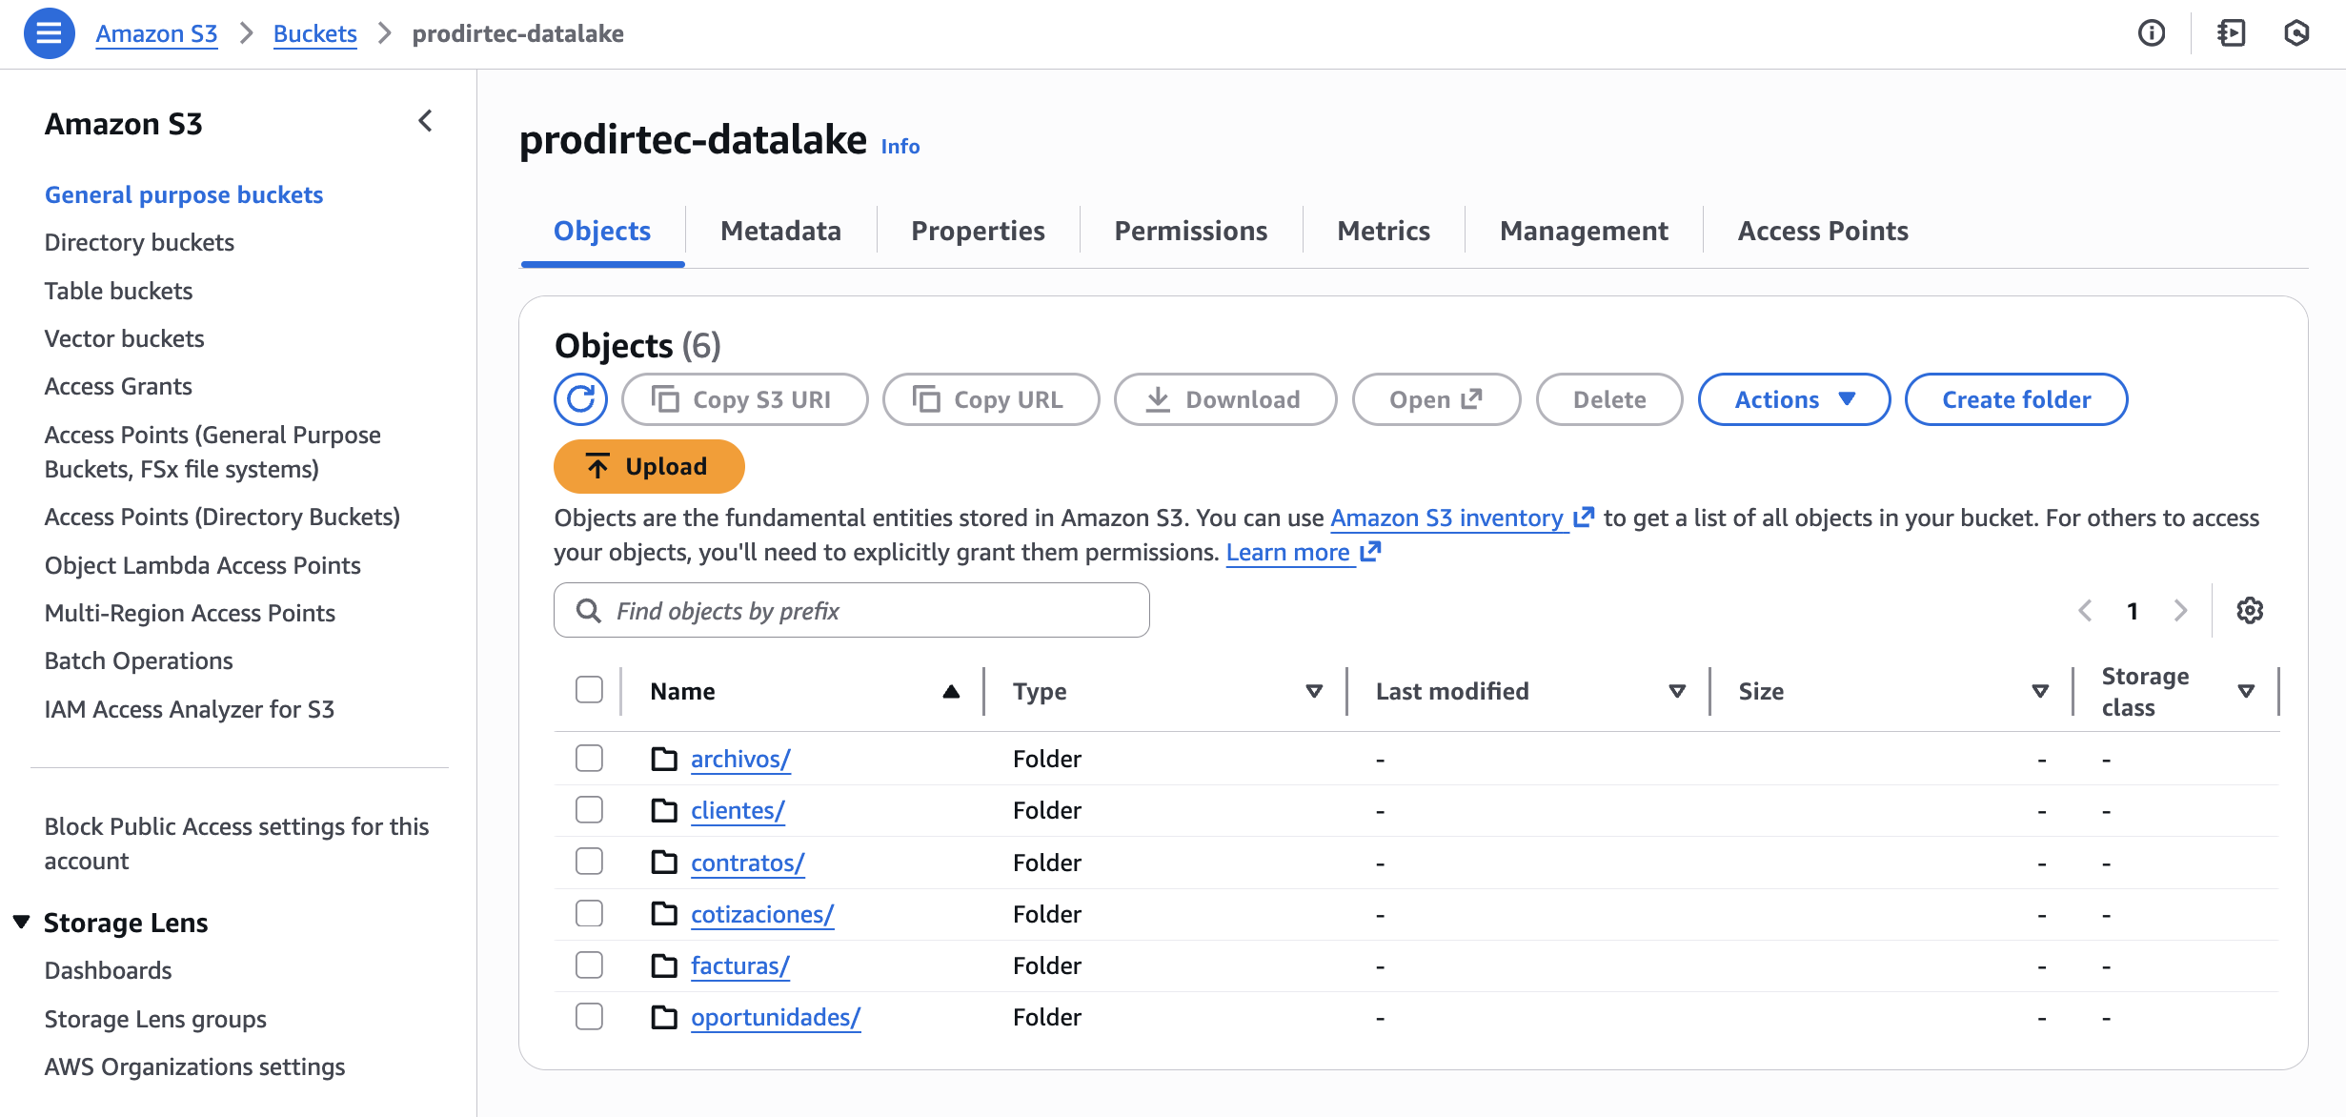

Consumption Layer

Aquí se presenta un diagrama de la arquitectura propuesta, enfocada en la automatización del proceso de cotización y firma de contratos.

La siguiente tabla muestra la primera consulta creada.

Table 9 – Implementación Data Lakehouse – Query 1
SELECT
tabla1.segmento_industria,
tabla2.estado_oportunidad,
AVG(CAST(tabla3.tiempo_elaboracion AS DECIMAL(10,2))) AS promedio_horas_cotizacion, -- Métrica de eficiencia
COUNT(tabla3.cotizacion_id) AS total_cotizaciones_analizadas
FROM
"prodirtec-datalake"."clientes" AS tabla1
INNER JOIN
"prodirtec-datalake"."oportunidades" AS tabla2
ON tabla1.cliente_id = tabla2.cliente_id_fk
INNER JOIN
"prodirtec-datalake"."cotizaciones" AS tabla3
ON tabla2.oportunidad_id = tabla3.oportunidad_id_fk
WHERE
tabla2.estado_oportunidad IN ('Ganado', 'Perdido')
-- AND tabla3.version_cotizacion = '1.0' -- Analizar la primera versión cotizada
GROUP BY
tabla1.segmento_industria,
tabla2.estado_oportunidad
ORDER BY
tabla1.segmento_industria,
promedio_horas_cotizacion DESC;

La siguiente tabla muestra la segunda consulta creada.

Table 10 – Implementación Data Lakehouse – Query 2
SELECT
tabla1.razon_social,
tabla2.oportunidad_id,
tabla2.monto_estimado_venta,
tabla3.monto_final_cotizacion,
(CAST(tabla3.monto_final_cotizacion AS DECIMAL(18,2)) - CAST(tabla2.monto_estimado_venta AS DECIMAL(18,2))) AS diferencia_monto_dolar,
ROUND((CAST(tabla3.monto_final_cotizacion AS DECIMAL (18,2)) / CAST(tabla2.monto_estimado_venta AS DECIMAL(18,2))) - 1, 4) * 100 AS variacion_porcentual
FROM
"prodirtec-datalake"."clientes" CAST tabla1
INNER JOIN
"prodirtec-datalake"."oportunidades" CAST tabla2
ON tabla1.cliente_id = tabla2.cliente_id_fk
INNER JOIN
"prodirtec-datalake"."cotizaciones" CAST tabla3
ON tabla2.oportunidad_id = tabla3.oportunidad_id_fk
WHERE
tabla2.estado_oportunidad = 'Negociación'
ORDER BY
variacion_porcentual DESC;

La siguiente tabla muestra la tercera consulta creada.

Table 11 – Implementación Data Lakehouse – Query 3
SELECT
tabla1.contrato_id,
tabla1.fecha_contrato,
tabla1.fecha_vencimiento,
COUNT(DISTINCT tabla2.factura_id) AS facturas_emitidas,
COUNT(DISTINCT tabla3.archivo_id) AS total_archivos_cargados,
tabla1.clausula_penalidades
FROM
"prodirtec-datalake"."contratos" AS tabla1
LEFT JOIN
"prodirtec-datalake"."facturas" AS tabla2
ON tabla1.contrato_id = tabla2.contrato_id_fk
LEFT JOIN
"prodirtec-datalake"."archivos" AS tabla3
ON tabla1.contrato_id = tabla3.contrato_id_fk
WHERE
CAST(SUBSTRING(tabla1.fecha_vencimiento,1,10) AS DATE) > CAST(CURRENT_DATE AS DATE) -- Filtrar solo contratos vigentes
GROUP BY
tabla1.contrato_id, tabla1.fecha_contrato, tabla1.fecha_vencimiento, tabla1.clausula_penalidades
ORDER BY
facturas_emitidas DESC;

La siguiente tabla muestra la tercera consulta creada.

Table 12 – Implementación Data Lakehouse – Creación de Vista
CREATE OR REPLACE VIEW prodirtec_vista_ltv_financiera AS
SELECT
-- Datos del Cliente (LTV)
tabla1.cliente_id,
tabla1.razon_social,
tabla1.segmento_industria,
tabla1.monto_total_facturado AS ltv_historico,
-- Datos del Contrato
tabla3.contrato_id,
tabla3.fecha_contrato,
tabla3.fecha_vencimiento,
tabla3.clausula_penalidades,
-- Datos de Facturación (Flujo de Caja y Morosidad)
tabla4.factura_id,
tabla4.monto_facturado,
tabla4.estado_pago,
tabla4.fecha_vencimiento_pago AS fecha_vencimiento_factura
FROM
"prodirtec-datalake"."clientes" AS tabla1
INNER JOIN
"prodirtec-datalake"."oportunidades" AS tabla2
ON tabla1.cliente_id = tabla2.cliente_id_fk
INNER JOIN
"prodirtec-datalake"."contratos" AS tabla3
ON tabla2.oportunidad_id = tabla3.oportunidad_id_fk
LEFT JOIN
"prodirtec-datalake"."facturas" AS tabla4
ON tabla3.contrato_id = tabla4.contrato_id_fk
WHERE
tabla2.estado_oportunidad = 'Ganado';

La siguiente tabla muestra una consulta usando la vista creada.

Table 13 – Implementación Data Lakehouse – Consulta de Vista
SELECT
segmento_industria,
COUNT(factura_id) AS total_facturas_pendientes,
SUM(CAST(monto_facturado AS DECIMAL(18,2))) AS saldo_pendiente_total
FROM
"prodirtec-datalake"."prodirtec_vista_ltv_financiera"
WHERE
estado_pago = 'Pendiente'
AND CAST(SUBSTRING(fecha_vencimiento_factura,1,10) AS DATE) < CAST(CURRENT_DATE AS DATE) -- Facturas vencidass/pendientes
GROUP BY
segmento_industria
ORDER BY
saldo_pendiente_total DESC;

